En este documento encontrara todo el proceso para el desarrollo de un algoritmo que determina si un año es bisiesto o es común usando como lenguaje de programación Python, se muestra el paso a paso, las características de este algoritmo y las razones que llevaron a realizarlo. Se verifica su efectividad mediante pruebas.
Algoritmo para saber si un año es bisiesto o normal (Marzo de 2023)
Vargas Kathleen. Ruge Angélica.

Algoritmo, Año bisiesto, Desarrollo, Efectividad.

introduccion
Los algoritmos son parte fundamental para resolver problemas, llevan una secuencia de pasos para desarrollar una tarea específica; esto requiere de un proceso de identificación, diagramas, códigos y pruebas. [1]

En este caso se presenta el desarrollo de un algoritmo que determine si un año es común o bisiesto, para esto nos guiamos por ciertas reglas y requerimientos y así damos un resultado efectivo. Se explica cada paso y las razones que nos llevaron a la creación de este, por último se muestran las pruebas realizadas para comprobar su buen funcionamiento.

Identificación.

CONTEXTO.

En una escuela de astronomía se requiere una herramienta para saber si un año es bisiesto o es común y de esta manera poder realizar cálculos más relevantes en base a este dato.

POBLACIÓN.

Escuela de astronomía.

DELIMITACIÓN Y ALCANCE.

Alumnos y docentes de astronomía.

REQUERIMIENTOS.

- Si el número del año no es divisible entre cuatro, es un año común.
- De lo contrario, si el número del año no es divisible entre 100, es bisiesto.
- De lo contrario, si el número del año no es divisible entre 400, es un año común.
- De lo contrario es un año bisiesto.

ENTRADAS.

Número del año.

SALIDA.

El año es común o bisiesto.

PROBLEMA.

En una escuela de astronomía los alumnos gastan bastante tiempo en hacer cálculos para saber si un año es bisiesto o no, esto representa un atraso en cálculos más importantes que necesitan principalmente este dato.

OBJETIVO.

Crear una herramienta que permita saber si un año es bisiesto o no para que sea más fácil y rápido para los alumnos hacer otros cálculos en base a esto.

HARDWARE.

Computador Hewlett Packard
Intel Core i5 – RAM 8GB + 32 GB optane – Disco SSD 512 GB.
Windows 11.
Python 3.11.

Diseño DFD.
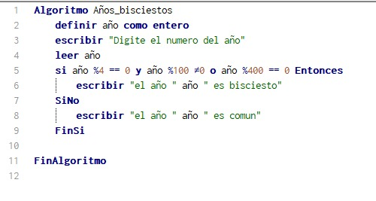
. Fig1.autoria propia. DFD.

Como se puede apreciar en la figura 1 se realizó un código de diagrama de flujo de datos para hacer más fácil el desarrollo en Python, en este definimos la variable año como entero.
Pedimos el número del año al usuario y ponemos las condiciones o requerimientos pedidos para saber si un año es bisiesto, de lo contrario el año es común.

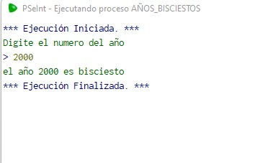
Fig2. Autoría propia. Prueba1.
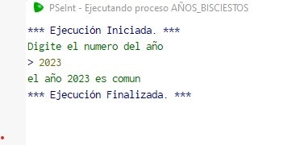
Fig3. Autoría propia. Prueba2.
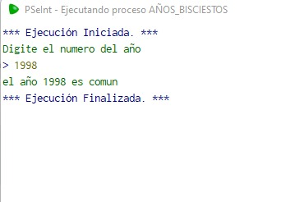
Fig4. Autoría propia. Prueba 3.

En las figuras 2, 3 y 4 se ven las pruebas realizadas para comprobar el funcionamiento.
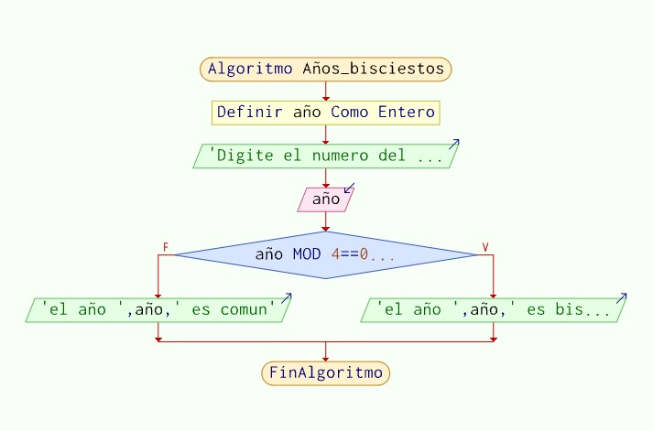
Fig5. Autoría propia. Diagrama.

En la figura 4 se muestra el diagrama que generamos con el código de la figura 1.

codificación en Python
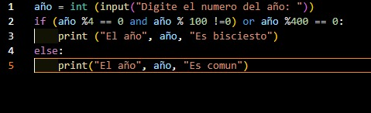
Fig6. Autoría propia. Código en Python.

En Python definimos año como entero y pedimos el número del año al usuario.
Con if ponemos las condiciones para determinar si un año es bisiesto (el año debe ser divisible por 4, no debe ser divisible por 100 o puede ser divisible por 400) si no se cumple el año será común.
.

Ejecución en Python.
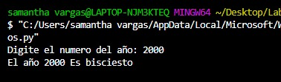
Fig7.autoria propia. Prueba1.

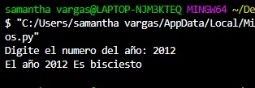
Fig8.autoria propia. Prueba2.

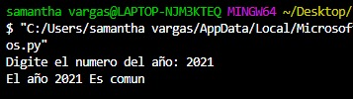
Fig9.autoria propia. Prueba3.

CONCLUSIÓN

Usando diferentes herramientas y aplicando diferentes conocimientos y técnicas se puede decir que logramos desarrollar el programa de una manera eficiente, además de reforzar algunos conceptos y adquirir más conocimiento
Después de haber seguido un proceso para el desarrollo de este algoritmo podemos decir que cumple con su objetivo y da solución al problema.

REFERENCIAS.
[1] Pastor, Adriana Hansberg. ”Algoritmos y complejidad computacional.”

 Documento recibido el 29 de Marzo de 2023.

